
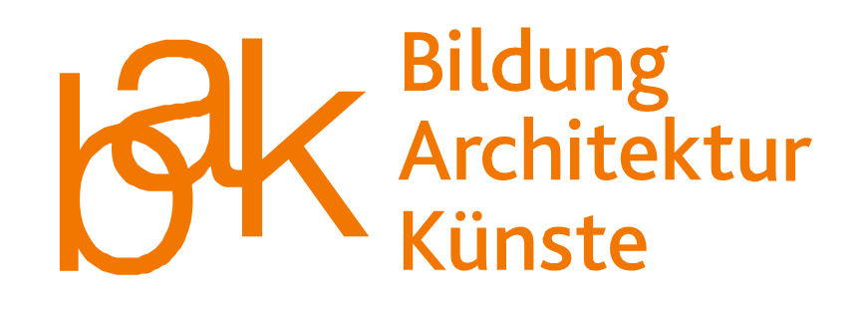
Application Form for PhD students
Faculty II: School of Education, Architecture and the Arts

Semester of enrollment:
☐ winter semester 20 /
☐ summer semester 20 /
Personal information
Last name, first name | Klicken oder tippen Sie hier, um Text einzugeben.
Birth name (if applicable) | Klicken oder tippen Sie hier, um Text einzugeben.
Place of birth | Klicken oder tippen Sie hier, um Text einzugeben.
Day of birth | Klicken oder tippen Sie hier, um Text einzugeben.
Nationality | Klicken oder tippen Sie hier, um Text einzugeben.
Address | Klicken oder tippen Sie hier, um Text einzugeben.
Gender | ☐ female ☐ male ☐ other
Phone | Klicken oder tippen Sie hier, um Text einzugeben.
E-Mail | Klicken oder tippen Sie hier, um Text einzugeben.
University Entrance Qualification
Final grade | Klicken oder tippen Sie hier, um Text einzugeben.
Country/ state of school | Klicken oder tippen Sie hier, um Text einzugeben.  Klicken oder tippen Sie hier, um Text einzugeben.
Type of degree | Klicken oder tippen Sie hier, um Text einzugeben.
Information about University degree
Subject of study | Klicken oder tippen Sie hier, um Text einzugeben.
University | Klicken oder tippen Sie hier, um Text einzugeben.
Degree | Klicken oder tippen Sie hier, um Text einzugeben.
Month/year of first enrollment | Klicken oder tippen Sie hier, um Text einzugeben.
Month/year of deregestration | Klicken oder tippen Sie hier, um Text einzugeben.
Final grade | Klicken oder tippen Sie hier, um Text einzugeben.
Information about PhD project
Thesis title | Klicken oder tippen Sie hier, um Text einzugeben.  Klicken oder tippen Sie hier, um Text einzugeben.  Klicken oder tippen Sie hier, um Text einzugeben.  Klicken oder tippen Sie hier, um Text einzugeben.  Klicken oder tippen Sie hier, um Text einzugeben.  Klicken oder tippen Sie hier, um Text einzugeben.  Klicken oder tippen Sie hier, um Text einzugeben.
PhD subject | ☐ Education  ☐ Psychology  ☐ Art education  ☐ Music education  ☐ Art science  ☐ Art history  ☐ Musicology  ☐ Architecture
Type of doctorate | ☐University of Siegen exclusively  ☐ University of Siegen in cooperation with other German university  ☐University of Siegen in cooperation with university abroad  ☐ University of Siegen in cooperation with German University of  Applied Sciences  ☐ University of Siegen in cooperation with University of Applied  Sciences abroad  ☐ University of Siegen in cooperation with research institution  ☐ University of Siegen in cooperation with free economy or  miscellaneous
Type of regestration | ☐ First registration ☐New registration after dropout  ☐ Continuation after interruption (e. g. maternity leave)
Employment at University of Siegen? | ☐yes ☐no
Type of dissertation | ☐Monography ☐ Thesis by publication/article thesis
Primary supervisor | Klicken oder tippen Sie hier, um Text einzugeben.
Secondary supervisor | Klicken oder tippen Sie hier, um Text einzugeben.
Publications, if appilcable:
Klicken oder tippen Sie hier, um Text einzugeben.
Klicken oder tippen Sie hier, um Text einzugeben.
Klicken oder tippen Sie hier, um Text einzugeben.
Klicken oder tippen Sie hier, um Text einzugeben.

Any comments: Klicken oder tippen Sie hier, um Text einzugeben.

With my signature, I assure you on oath that my information is true and complete. I will inform the student service center and the PhD coordinator of Faculty II immediately about any change of address as well as other important changes concerning my doctorate.

Klicken oder tippen Sie hier, um Text einzugeben.
Place and date Signature

